Bande-annonce: La famille Bélier ; La famille Bélier est un film d'Éric Lartigau de 2014.v2b

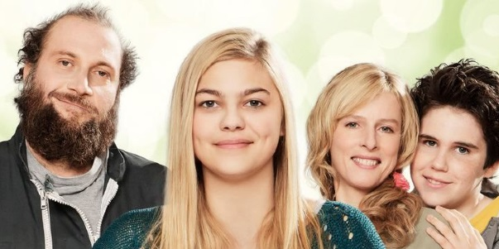
Arrête de klaxonner à________________fois papa, on________________un mongolien.
Moi aussi je suis_______________________de te voir mais on n'est pas
________________de partager notre bonheur avec tout le monde.
□ Je_________ ________________deux tommes. Qu'est-ce qu'elle a, la dame?
■ Ça s'appelle la division du travail. Elle sourit et je parle.
□ _____________________?
■ Bah, oui, une famille
La mycose de ta mère s'est étendue.
Est-ce que ton père il__________la crème que je lui ai prescrite?
Non.
J'ai le vagin en___________. Des champignons____________________.
Ça te gêne pas, toi?
Je vais t'en faire une bonne poêlée moi, de champignons! Tu_________ ______________...
Oh, oh, oh...
□ Ben allez, fais un effort.
■ Ben viens, on échange de famille.
Oh arrête maman, j'ai plus quatre ans.
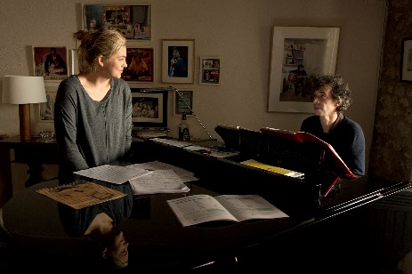
■ Je____________d'apprendre que j'en reprends pour deux ans à faire____________________une chorale d'_________________________panées.
On va s’attaquer à un monument. __________________________quand tout va mal,
il n'y a plus_________________espoir, il reste Michel Sardou.
□ On_________ ____________________ __________________un truc plus moderne.
■ Michel Sardou est à la variété française ce que Mozart est à la musique classique:
intemporel.
Je____________sentir la luxure, le stupre. Ça vous est_______________arrivé, les boutonneux?
T'arrêtes un peu avec ton Parigot? Regarde-toi. On dirait Bella dans Twilight.
Oh, ça va.
Vous avez un don. Ça vous dirait d'aller apprendre le chant à Paris?
C'est l'école qui est à Paris.
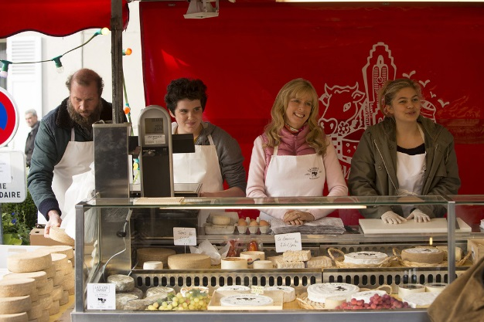
_____________________s’organiser ? La ferme, le marché…
____________réfléchir à une autre solution.
Tu sais ce que ça représente? Putain, t'es ma_______________________ amie et t'as un don.
■ ____________________.
□ Pourquoi ça?
■ Je__________ce que je______________, moi. C'est ma vie.
□ Vous êtes________________que c'est votre vie?
Maintenant? Là,____________________________… ?
Ça n'excuse pas tout d'être sourd. ____________________________________________(3 mots).

